BÀI 9 - PHIẾU GIAO BÀI TẬP

Bài tập 9.1:

Xác định các chức năng phía người dùng Xác định các chức năng phần front end của website bán văn phòng phẩm: <http://www.vpphongha.com.vn/>

Cắt màn hình theo từng use case cho các use case phần front end.

Kết quả cắt màn hình theo use case:



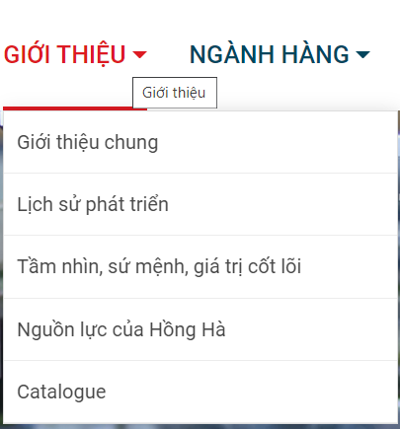

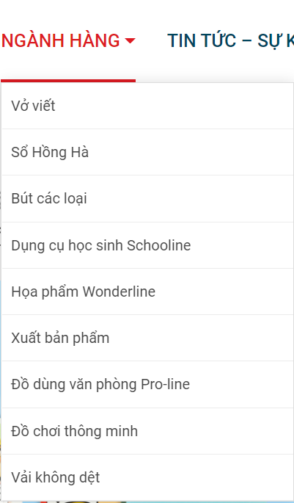

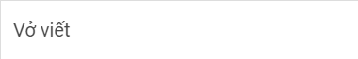

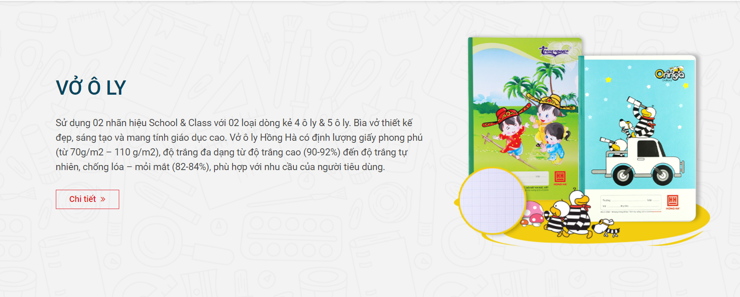

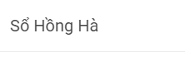

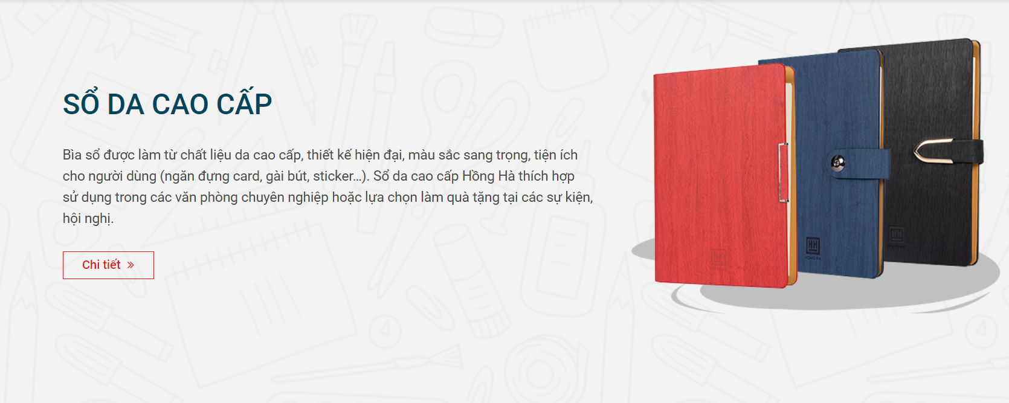

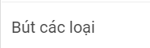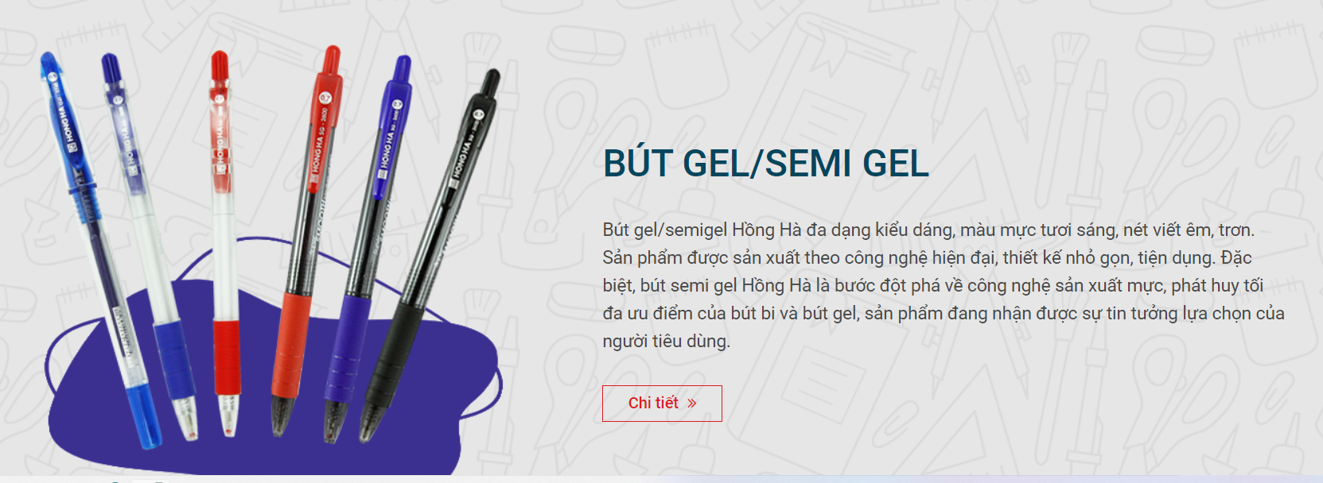

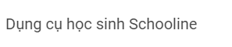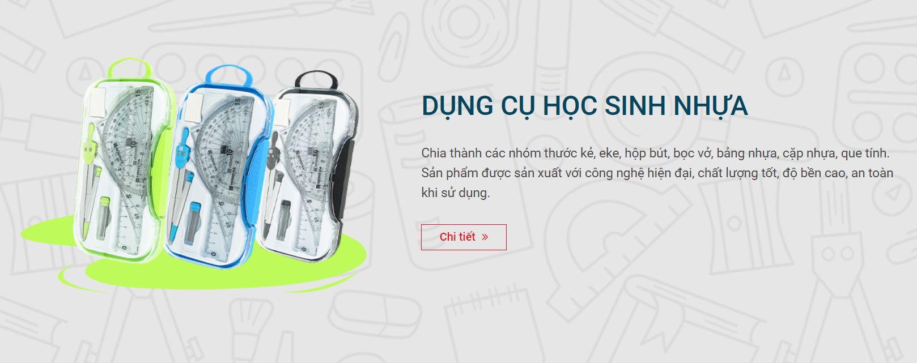

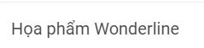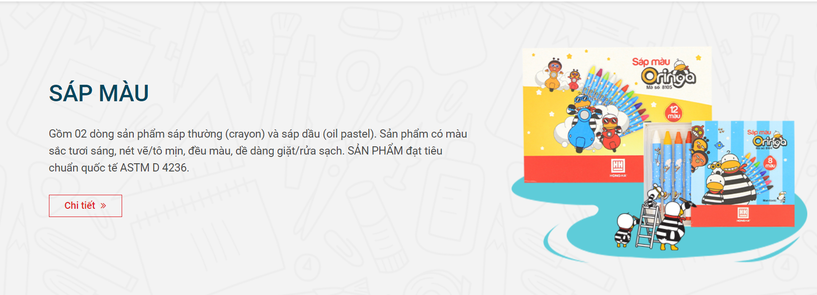

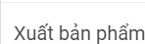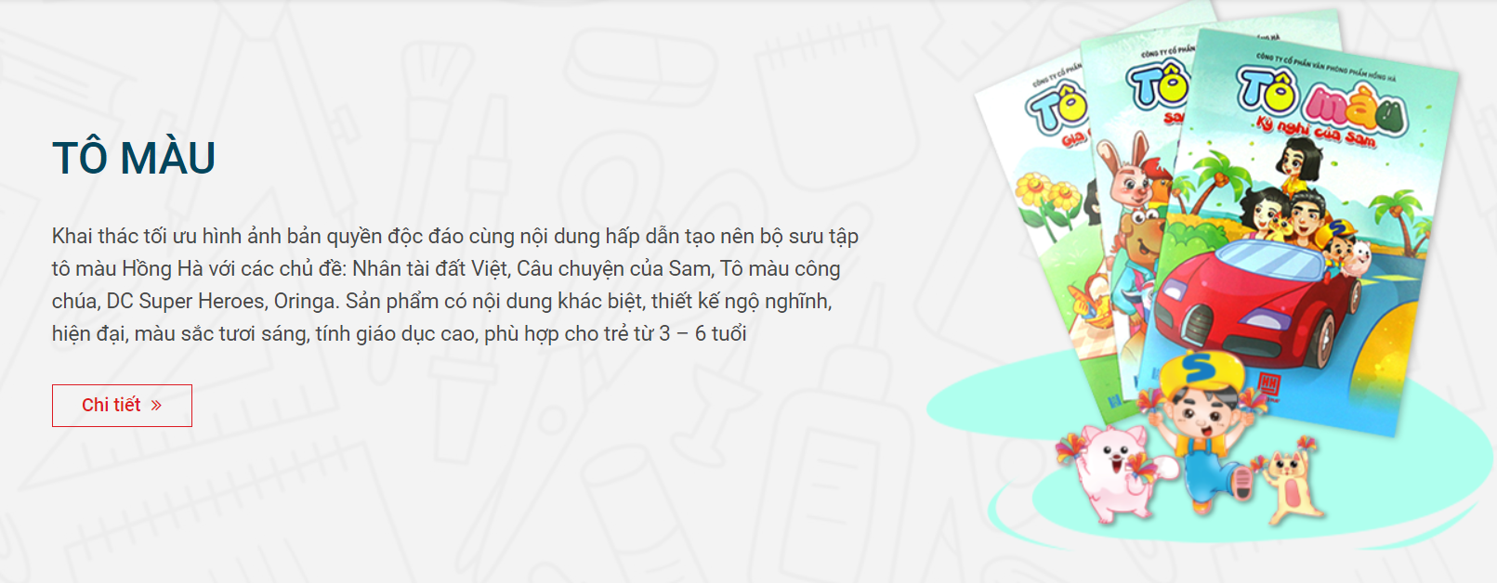

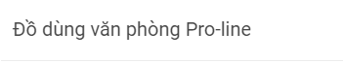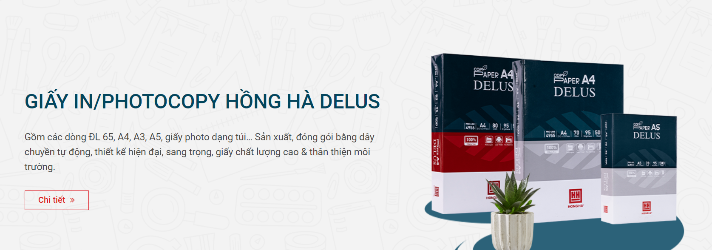

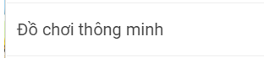

****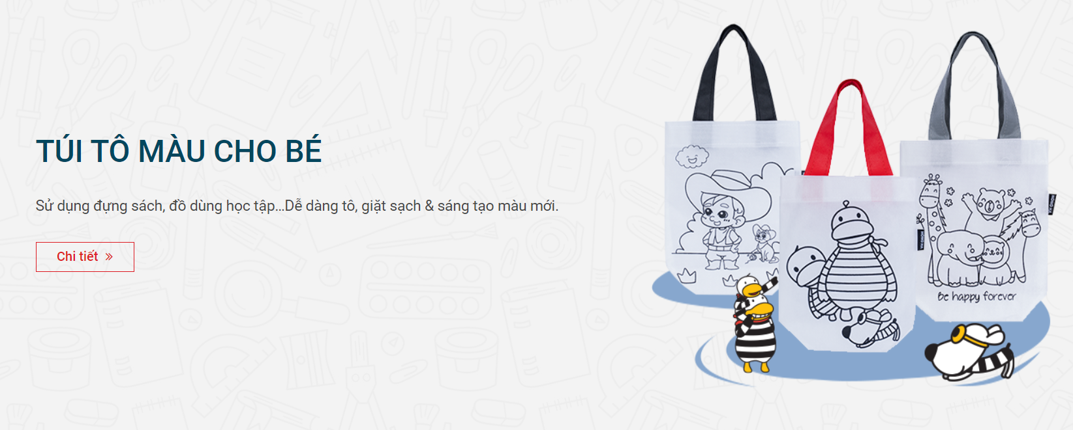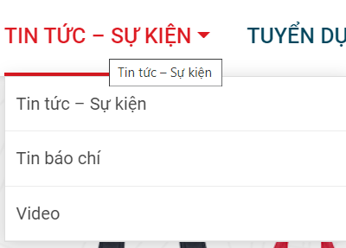

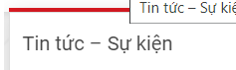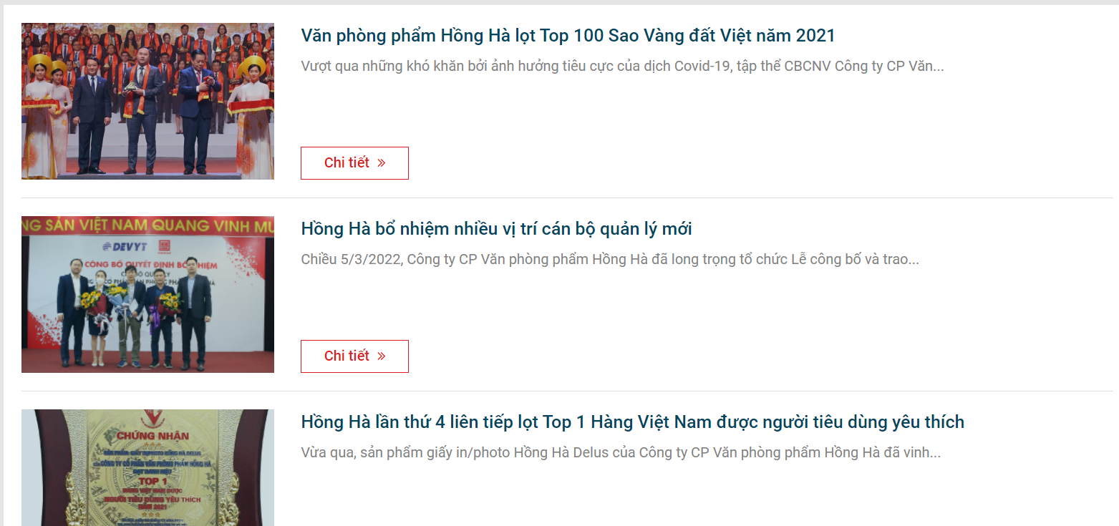

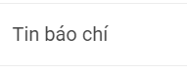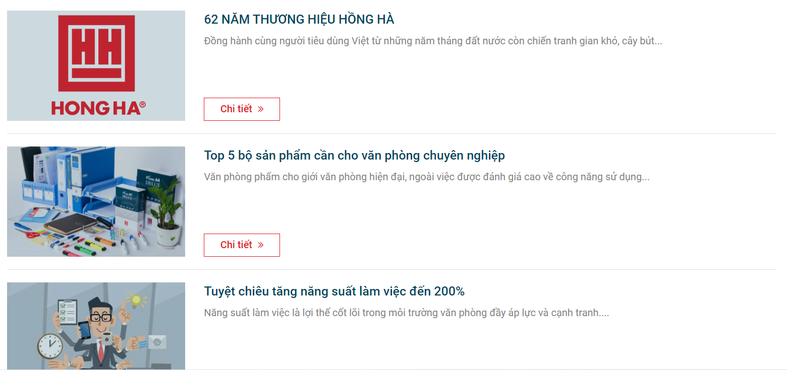

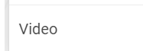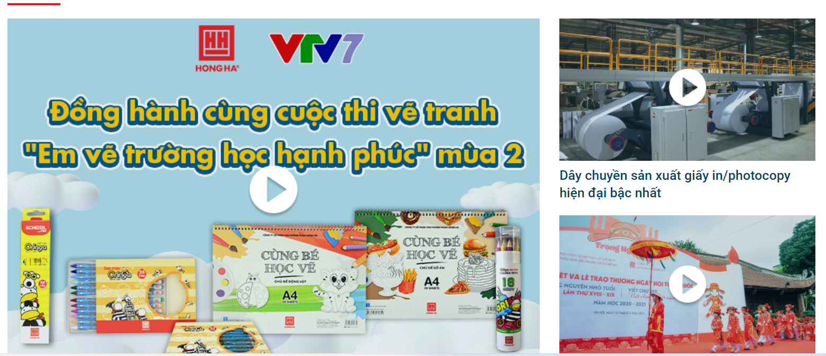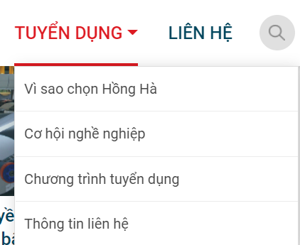

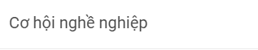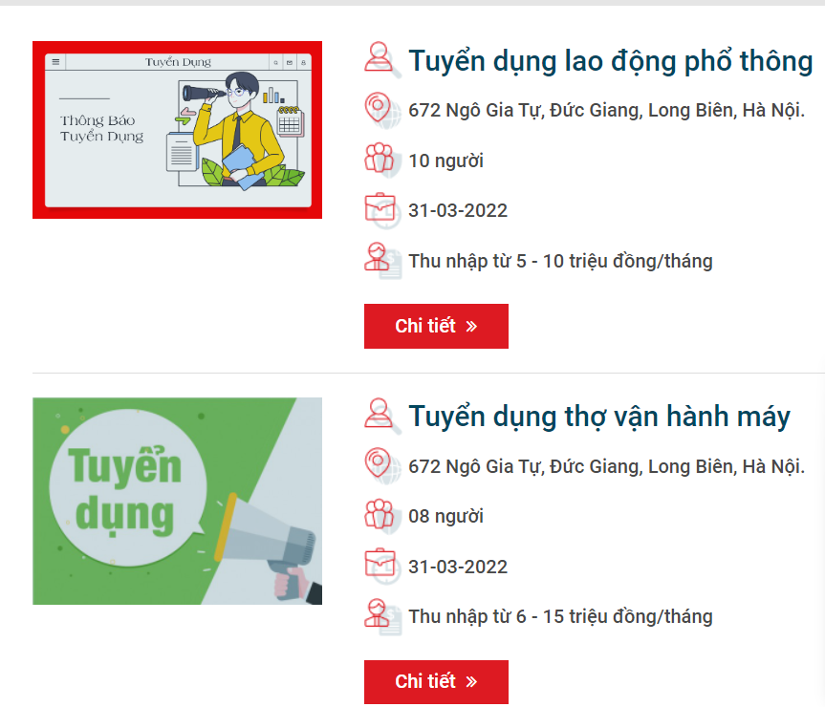

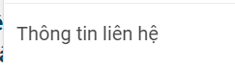

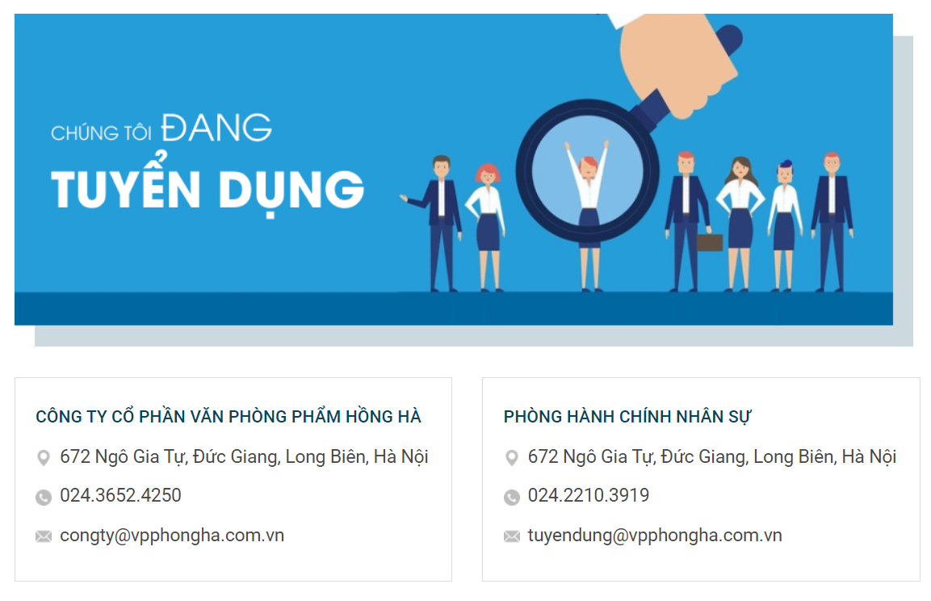



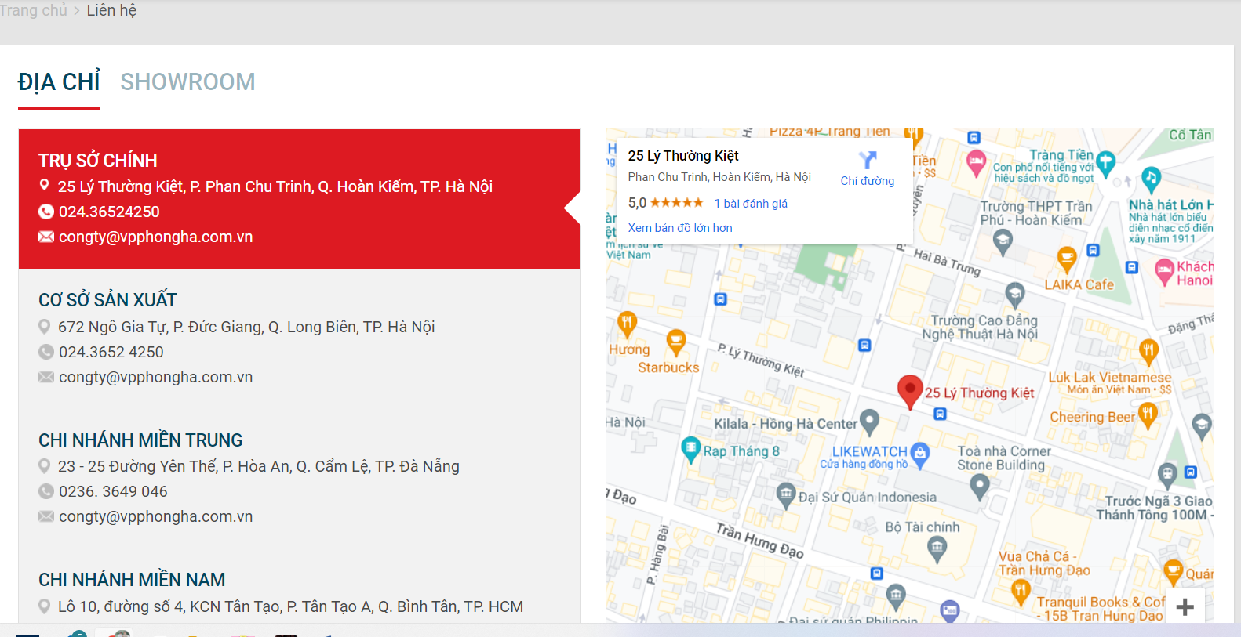

Bài tập 9.2. Viết mô tả chi tiết cho các use case

Use case Xem nghành hàng:



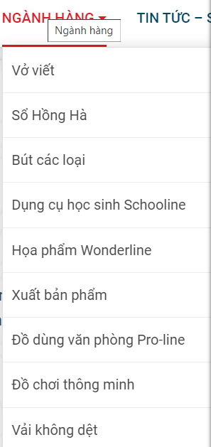

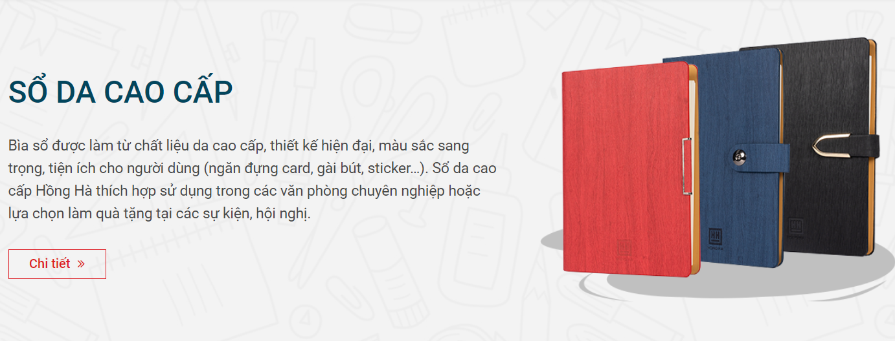

Viết mô tả chi tiết cho 1 use case phần front end: Chọn 1 trong các use case bạn đã xác định với các ảnh tương ứng, viết mô tả chi tiết cho use case theo mẫu:

1. Tên Use case

Xem nghành hàng.

1. Mô tả vắn tắt:

Use case cho phép khách hàng xem các loại nghành hàng của cửa hàng.

1. Luồng sự kiện:
   1. Luồng cơ bản
2. Use case này bắt đầu khi khách hàng click vào mục nghành hàng trên menu. Hệ thống lấy các tên ngành hàng từ bảng NGHANHHANG hiển thị lên màn hình.
3. Khi khách hàng click vào 1 tên nghành hàng. Hệ thống lấy ảnh minh họa, tên loại hàng giới thiệu loại hàng Từ bảng LOAIHANG hiển thị lên màn hình.
4. Use case kết thúc.
   1. Luồng rẽ nhánh
5. Tại bước 2 trong luồng cơ bản khi nghành hàng được click không có loại hàng nào thì hệ thống hiển thị lên màn hình “ Hệ thống đang cập nhật” quay lại bước 2 trong luồng cơ bản.
6. Tại bất kỳ thời điểm nào trong quá trình thực hiện use case nếu khong kết nối được với cơ sở dữ liệu thì hệ thống sẽ hiển thị 1 thông báo lỗi và use case kết thúc.
7. Các yêu cầu đặc biệt: không
8. Tiền điều kiện: Không
9. Hậu điều kiện: không.
10. Điểm mở rộng: Không.